**DODATEK č. 1**

k dohodě o provedení záchranného archeologického výzkumu  
podle § 22 odst. 1 zákona č. 20/1987 Sb. o státní památkové péči, v platném znění  
a §1746 odst. 2 zákona 89/2012 Sb., občanského zákoníku, v platném znění  
číslo jednací oprávněné organizace: **VCM/344/2025**

**Článek I.**

**ÚČASTNÍCI DOHODY**

STAVEBNÍK

**Statutární město Pardubice**

|  |  |
| --- | --- |
| se sídlem: | Pemštýnské náměstí 1, 530 21 Pardubice |
| Zastoupené: IČO: | Ing. Kateřinou Skladanovou, vedoucí Odboru majetku a investic MmP 00274046 |
| DIČ: | CZ00274046 |
| Bankovní spojení: Číslo účtu: | Komerční banka, a.s. |

Kontakty:

|  |  |
| --- | --- |
| e-mail: | , tel.: 466 859 194 |

(dále též *„stavebník“)*

a

OPRÁVNĚNÁ ORGANIZACE

**Východočeské muzeum v Pardubicích**

|  |  |
| --- | --- |
| se sídlem: | Zámek čp. 2, 530 02 Pardubice |
| Zastoupené:  IČ:  DIČ: | ředitelem 14450542 CZ-14450542 |
| Bankovní spojení: Číslo účtu: | Komerční banka, a.s. Pardubice |
| kontakty: | . - vedoucí arch, oddělení archeolog ZAV |

(dale též *„oprávněná organizace“)*

*(“stavebník”* a *“oprávněná organizace”* dále společně též jako *“smluvní strany”* či *“účastníci dohody”)*

Oprávněná organizace prohlašuje, že je oprávněna provádět záchranné archeologické výzkumy (dále jen „ZAV“) na základě povolení Ministerstva kultury ČR zn. 9650/2002-OPP/P ze dne 1. 10. 2002 vydaného podle ustanovení § 21 odst. 2 zákona č. 20/1987 Sb. o státní památkové péči, ve znění pozdějších předpisů (dále jen „Zákon“) a smlouvy uzavřené mezi Akademii věd ČR a Východočeským muzeem v Pardubicích ze dne 18. 11. 2002.

PREAMBULE

Smluvní strany uzavřely dne 11. 2. 2025 *Dohodu o provedeni záchranného archeologického výzkumu* vedenou u Oprávněné organizace pod č.j. VČM VCM/344/2025 (dále jen „Dohoda“) o provedení záchranného archeologického výzkumu (dále jen „ZAV“) formou archeologického dohledu skrývkových prací na stavbě: **„Zelená brána - III. etapa - nemovitá kulturní památka zapsaná v Ústředním seznamu kulturních památek ČR pod rejtřík. číslem ÚSKP 30122/6-1940 - městské opevnění se Zelenou bránou** 1

**- udržovací práce a doplnění sanitárního zařízení pro personál Pardubice, Pardubice-Staré Město, Zelenobranská č.p. 76“** pozemku **parc. č**.:, st. p. 68 a parc. č. 2655/7 v k.ú. **Pardubice**, obec Pardubice., dále jen „Stavba“.

V čl. II. odst. 2. Dohody, se smluvní strany dohodly, že v případě pozitivního archeologického zjištění bude uzavřen dodatek k Dohodě, ve kterém budou specifikovány náklady, rozsah a termín realizace vlastního ZAV. Vzhledem ke skutečnosti, že došlo k naplnění podmínek, které předvídalo výše uvedené ustanovení Dohody a došlo k pozitivnímu archeologickému zjištění, uzavírají smluvní strany tento **Dodatek č. 1** k Dohodě

**Článek II.**

PŘEDMĚT DODATKU

1. Předmětem dodatku je provedení terénní části ZAV v místech zjištění pozitivních archeologických nálezů a následné zpracování a vyhodnocení ZAV při Stavbě. Terénní část ZAV (dále „*II. FZAV*“, tj. II. fáze ZAV) spočívá v očištění archeologických situací, dále jejich exkavaci, kresebné a fotografické dokumentaci, odběru movitých archeologických nálezů a vzorků a geodetickém zaměření. Následná část zpracování a vyhodnocení ZAV (dále „*III. FZAV*“, tj. III. fáze ZAV) zahrnuje laboratorní ošetření movitých nálezů získaných při ZAV, odborné analýzy těchto movitých nálezů, komplexní digitalizaci terénní dokumentace a tvorbu Nálezové zprávy. Obsah Nálezové zprávy vychází z pokynů Archeologického ústavu AV ČR Praha, v.v.i.
2. Náklady na II. FZAV popsaného v čl. II odst. 1. tohoto dodatku nepřekročí částku **40 360 Kč** bez DPH, (slovy: **čtyřicet tisíc tři sta šedesát korun českých** bez DPH) (viz příloha č. 1 kalkulace). Náklady na III. FZAV popsaného v čl. II odst. 1. tohoto dodatku nepřekročí částku **59 800 Kč** bez DPH, (slovy: **padesát devět tisíc osm set korun českých** bez DPH) (viz příloha č. 1 kalkulace). Celkové náklady spojené s tímto dodatkem pak nepřekročí částku **100 160 Kč** bez DPH, (slovy: **jedno sto tisíc sto šedesát korun českých** bez DPH) (viz příloha č. 1- kalkulace).
3. Smluvní strany vychází z kalkulace nákladů, která je přílohou této dohody. Tato částka je sjednána odhadem, když smluvní strany prohlašují, že s ohledem na charakter prováděných prací spočívajících v archeologickém výzkumu, nelze přesně určit náklady výzkumu. Avšak náklady uvedené v příloze č. 1 jsou pro tento dodatek **maximální.**
4. **Fakturace nákladů na II. FZAV** popsaných v tomto Dodatku bude provedena podle skutečně vynaložených nákladů, a to na základě pracovních výkazů zaměstnanců oprávněné organizace, fakturovaných nákladů smluvních partnerů, cestovních nákladů a ostatních nákladů spojených se ZAV. Oprávněná organizace je oprávněná fakturovat náklady na ZAV bezodkladně po ukončení prací týkajících se tohoto dodatku a to **do 15 dnů od ukončení II. FZAV.**
5. **Fakturace nákladů na III. FZAV** popsaných v tomto Dodatku bude prováděna podle skutečně vynaložených nákladů, a to na základě pracovních výkazů zaměstnanců oprávněné organizace, fakturovaných nákladů smluvních partnerů, cestovních nákladů a ostatních nákladů spojených se ZAV. Oprávněná organizace je oprávněná fakturovat k **1. 12. 2025 a 31. 12. 2026.**

**Článek III.**

MÍSTO A TERMÍN PLNĚNÍ

1. Místem plnění dle tohoto dodatku č. 1 je lokalita Stavby, avšak přesné vymezení plochy týkající se tohoto dodatku popisuje geodetická katastrální skica, která tvoří přílohu č. 2. Zpracování a vyhodnocení ZAV bude provedeno v prostorách oprávněné organizace.
2. Doba trvání II. FZAV je odhadnuta na **5** pracovních dní. Protože je stavba prováděna v zimním období, nelze konkrétně stanovit, kdy bude přesně tato fáze provedena. V přídě nepříznivých klimatických podmínek (viz. Článek III. odst. 3 Dohody) nelze ZAV provádět. Terénní část ZAV lze zahájit dnem podpisu tohoto Dodatku smluvními stranami. Nejzazší termín dokončení terénní části ZAV (II. FZAV) je **15. 3. 2025.**
3. Bezprostředně po ukončení II. FZAV bude zahájena III. FZAV, termín ukončení III. FZAV a předání nálezové zprávy stavebníkovy je stanoven do **31. 12. 2026.**

2

**Článek IV.**

ZÁVĚREČNÁ USTANOVENÍ

1. Ostatní ustanovení Dohody zůstávají nadále beze změn.
2. Je-li tento Dodatek uzavírán v listinné podobě, vyhotovuje se ve čtyřech stejnopisech s originálními podpisy smluvních stran, z nichž každá ze smluvních stran obdrží po dvou vyhotoveních. V případě elektronické podoby dohody se dohoda vyhotovuje v jednom elektronickém vyhotovení s připojenými digitálními podpisy obou smluvních stran, tj. bude podepsána způsobem, se kterým zvláštní právní předpis (zákon č. 297/2016 Sb., zákon č. 300/2008 Sb.) spojuje účinky vlastnoručního podpisu.
3. Tento dodatek č. 1 se skládá ze tří stran a dvou číslovaných příloh.
4. Tento Dodatek č. 1 smlouvy nabývá platnosti dnem jeho podpisu oprávněnými osobami obou smluvních stran. Účinnosti nabývá tento Dodatek č. 1 jeho uveřejněním v registru smluv spravovaném Digitální a informační agenturou, v souladu se zákonem č. 340/2015 Sb., o zvláštních podmínkách účinnosti některých smluv, uveřejňování těchto smluv a o registru smluv (zákon o registru smluv), v platném znění.
5. Smluvní strany se dohodly, že stavebník bezodkladně po uzavření tohoto Dodatku č. 1 odešle tento Dodatek č. 1 k řádnému uveřejnění do registru smluv spravovaného Digitální a informační agenturou. O uveřejnění tohoto Dodatku č. 1 stavebník bezodkladně informuje druhou smluvní stranu, nebyl-li kontaktní údaj této smluvní strany uveden přímo do registru smluv jako kontakt pro notifikaci o uveřejnění.
6. Smluvní strany berou na vědomí, že nebude-li tento Dodatek č. 1 zveřejněn ani do tří měsíců ode dne jeho uzavření, je následujícím dnem zrušen od počátku s účinky případného bezdůvodného obohacení.
7. Smluvní strany si tento Dodatek č. 1 řádně přečetly, prohlašují, že je projevem jejich svobodné a vážné vůle, že nebyl sjednán v tísni za nápadně nevýhodných podmínek, a že s jeho obsahem souhlasí, což potvrzují oprávnění zástupci obou smluvních stran svými elektronickými podpisy.

Přílohy:

Příloha č. 1: Kalkulace nákladů

Příloha č. 2: Geodetická katastrální skica

V Pardubicích dne

V Pardubicích dne

za oprávněnou organizaci

za stavebníka

ředitel Východočeského muzea v Pardubicích

Ing. Kateřina Skladanová,  
vedoucí Odboru majetku a investic MmP

3

**Příloha č. 1 k Dodatku č. 1**

k dohodě o provedení záchranného archeologického výzkumu

podle § 22 odst. 1 zákona č. 20/1987 Sb. o státní památkové péči, v platném znění  
a §1746 odst. 2 zákona 89/2012 Sb., občanského zákoníku, v platném znění  
číslo jednací zhotovitele: **VCM/344/2025**

|  |  |  |  |  |  |
| --- | --- | --- | --- | --- | --- |
| Kalkulace nákladů na akci č. j. VCM/344/2025 | | | | | |
| **TERÉNNÍ ČÁST ZAV (II. FZAV)**  **Modelová maximální kalkulace na 5 pracovních dní** | | | | | |
|  | Počty hodin | | | | |
|  | archeolog | vedoucí technik | Terénní dokumentátor | Terénní pracovník | Kč celkem / paušální částka |
| **Kč/hod** | 520 | 470 | 400 | 230 |  |
| Archeolog - administrativní činnosti | 3 |  |  |  | 1560 |
| Archeolog - práce v terénu | 40 |  |  |  | 20 800 |
| Doprava |  |  |  |  | 0 |
| Vedoucí technik - dokumentace |  | - |  |  | 0 |
| Terénní dokumentátor |  |  | 20 |  | 8000 |
| Terénní pracovník (5x) |  |  |  | - |  |
| Geodetické zaměření v terénu + tvorba plánů a map |  |  |  |  | 10 000 |
| Mobilní WC (dle délky pronájmu) |  |  |  |  | - |
| **Celkem terénní část (II.FZAV)** |  |  |  |  | **40 360** |
| **ZPRACOVÁNÍ ZAV (III. FZAV)** | | | | | |
| Laboratorní ošetření nálezů a konzervace (keramika) | | | | 3 000 | |
| Laboratorní ošetření nálezů a konzervace (kovy)* | | | | 5 000 | |
| Laboratorní ošetření nálezů a konzervace (kosti + organický materiál)* | | | | 5 000 | |
| Antropolog/osteolog (laboratoř+odborný posudek)* | | | | 5 000 | |
| Odborné analýzy (environment/geologie/XRF)** | | | | 10 000 | |
| Digitalizace dokumentace, aplikace GIS, kresby vybraných nálezů | | | | 10 000 | |
| Pomocný materiál (obalové prostředky, technické prostředky) | | | | 1 000 | |
| Tvorba Nálezové zprávy - archeolog (40h) | | | | 20 800 | |
| **Celkem zpracování ZAV + tvorba nálezové zprávy (III.FZAV)** | | | | **59 800** | |
| **CELKEM KALKULOVANÉ NÁKLADY II. + III.FZAV (BEZ DPH)** | | | | **100 160** | |

• Účtovány budou reálně vynaložené náklady na základě pracovních výkazů VČM a reálně provedené externí služby.

• Paušální částky jsou vyčíslené jako maximální.

• V případě, že se při terénní části ZAV neobjeví tento druh archeologického materiálu (kovy, kosti, organika) nebudou položky III. FZAV účtovány (*).

• Odběry vzorků pro odborné analýzy (**) budou odebrány v terénu v rámci II FZAV, pokud tak rozhodne vedoucí archeolog výzkumu. Jejich vyhodnocení bude probíhat v rámci III. FZAV a výsledky budou zveřejněny v nálezové zprávě.

4

**Příloha č. 2 k Dodatku č. 1**

k dohodě o provedení záchranného archeologického výzkumu  
podle § 22 odst. 1 zákona č. 20/1987 Sb. o státní památkové péči, v platném znění  
a §1746 odst. 2 zákona 89/2012 Sb., občanského zákoníku, v platném znění  
číslo jednací zhotovitele: **VCM/344/2025**

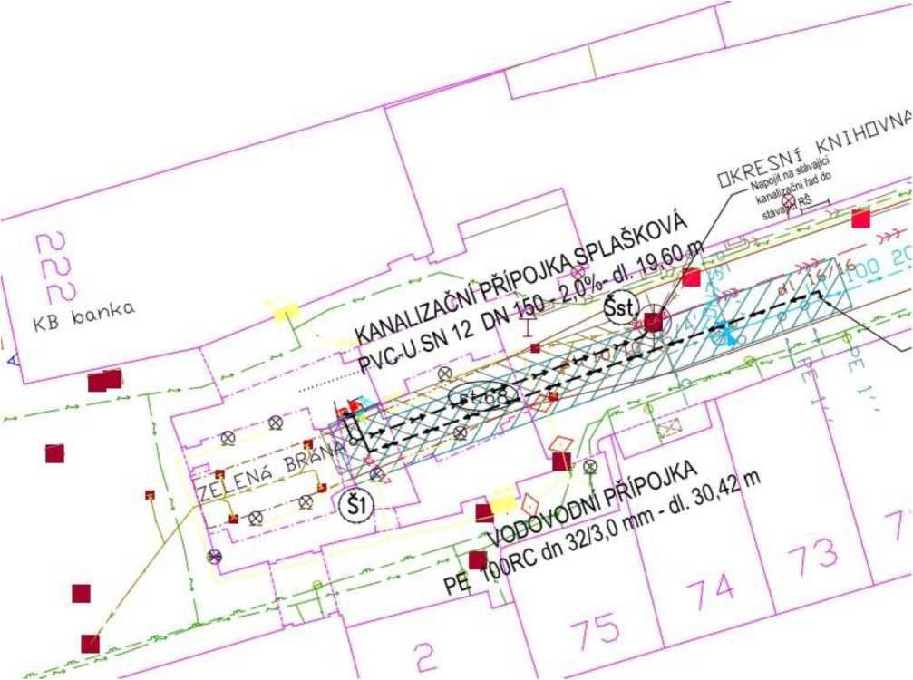

Obrázek 1: Rozsah II. fáze ZAV (kanalizační a vodovodní přípojka v Zelenobranské ulici).

Elektronický podpis - 14.03.2025

Certifikát autora podpisu:

Jméno:

IČO: NTRCZ-14450542

Vydal: PostSignum Qualified CA 4

Platnost do: 09.03.2026